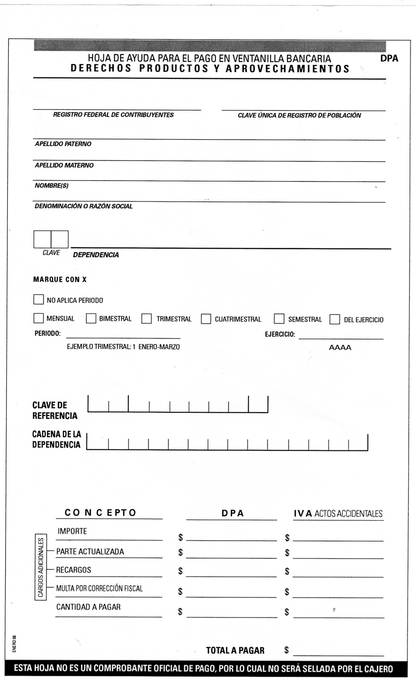
YARI MARIBEL
0 0 0 1 0 3 0 0 0 1 0 0 0 1
X
996.00
CASTILLO
CASY781128N70
CASY781128MQRSSR00
1 4 4 0 0 0 8 2 1
1 4
996.00
SOSA
996.00
Secretaría de Educación Pública

